Station 7

Augmented Reality

Station 7 - Methodenblatt
Augmented Reality
Beschreibung
Mobile Endgeräte wie Smartphones und Tablets eröffnen durch die Kombination aus Display, Rückseitenkamera und leistungsfähigem Prozessor die Möglichkeit, virtuelle Inhalte (Text, Bilder, Audio, Video oder 3D-Modelle) auf dem Display über der von der Kamera eingefangenen Realität anzuzeigen. Diese Technologie wird als Augmented Reality (AR) bezeichnet.
Grundsätzlich kann man zwei Arten von AR unterscheiden. Die ältere Variante ist an einen Tracker (z.B. Grafik auf einem Plakat oder Arbeitsblatt) gebunden. Die neueste Variante kann die virtuellen Objekte sogar an einem beliebigen Platz im Raum darstellen, so dass man sich darum bewegen und damit interagieren kann.

Augmented-Reality-Inhalte können…
- … in Form von spezialisierten Apps direkt verwendet werden.
- … von LehrerInnen erstellt und zur Informationsweitergabe und Anleitung
eingesetzt werden.
- … von SchülerInnen erstellt werden, z.B. um Erarbeitungsergebnisse zu
präsentieren.
Mehrwert
- Einfache Verknüpfung und Bereitstellung von Multimedia-Inhalten
- Erleichterung des Zugangs zu abstrakten Inhalten
- Immersion (intensiveres Eintauchen in die Unterrichtsmaterie)
- Öffnung des Unterrichts
- Die Lehrkraft kann schwächere SchülerInnen intensiver betreuen
- Individuelles Lerntempo und Binnendifferenzierung für SchülerInnen
- Vielfältig einsetzbar:
- Einfache bis komplexe Strukturierung möglich.
- Denkbar in allen Fächern und verschiedenen Unterrichtsszenarien.
Schüleraktivität
- SchülerIn startet eine AR-App und betrachtet die Vorlage durch das Tablet, um zusätzliche Informationen (3D-Modell, Animation, Video, Audio, Bilder, Lösungen, zusätzliche Aufgaben) auf einer Vorlage sichtbar zu machen.
→ Ohne großen Aufwand und Erklärungen im Unterricht einsetzbar. Das Tablet wird als Werkzeug zum „Abholen“ der AR-Inhalte verwendet.
- SchülerInnen hinterlegen im Unterricht erarbeitete Inhalte (z.B. Erklärvideo) als Augmented-Reality-Inhalte z.B. auf einem Poster (Datenschutz beachten!)
→ Nach einer kurzen Anleitung können SchülerInnen ihre Inhalte für andere
zugänglich machen

Aufgaben des Lehrers
bei a)
1. LehrerIn wählt eine AR-App mit Unterrichtsbezug aus und bettet deren Einsatz in ein Unterrichtskonzept ein.
→ gfs. Erstellung von Anleitungen und Arbeitsaufträgen zur Verwendung der App
→ Entlastung im Unterricht (selbständiges Arbeiten der SchülerInnen)
2. LehrerIn erstellt eigene AR-Inhalte (Arbeitsschritte siehe „Schüleraktivität → b)“).
→ Arbeitsaufwand in der Vorbereitung abhängig von der Komplexität des AR-Inhaltes
→ Entlastung im Unterricht (selbständiges Arbeiten der SchülerInnen)
bei b)
  - LehrerIn muss die medientechnischen Voraussetzungen schaffen, damit die SchülerInnen in der Lage sind, die notwendigen Programme für die Erstellung von Medien und AR-Inhalten zu bedienen.

Station 7 - Beispiel 1: 3D-Modelle
Augmented Reality
Kurzbeschreibung
Einfache bis hin zu aufwendig animierte 3D-Modelle können entweder mit einem Tracker (z.B. DIN A3-Blatt) oder frei im Raum positionierbar bereitgestellt werden.
Der Arbeitswand für das Erstellen solcher 3D-Modelle mit Programmen wie Blender oder Cinema 4D ist immens. Daher wird man i.d.R. auf fertige Angebote zurückgreifen. Dies können kommerzielle Anbieter bzw. die Schulbuchverlage leisten.
AR-Apps werden häufig nicht speziell für den deutschen Markt produziert, weshalb die Beschriftungen oder Audiokommentare in englischer Sprache gehalten sind. Daher sollte die Lehrkraft entsprechende Anleitungen und Arbeitsaufträge bereitstellen.
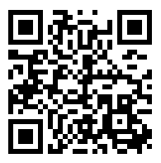
Die folgende Auswahl an AR-Apps soll Ihnen einen Überblick verschaffen, welche Einsatzmöglichkeiten für AR im Unterricht denkbar sind.

Scannen Sie den QR-Code und schauen Sie sich einen Trailer zu den vorgestellten Apps an.

App | Eigenschaften/ Einsatzmöglichkeiten | iOS | And.
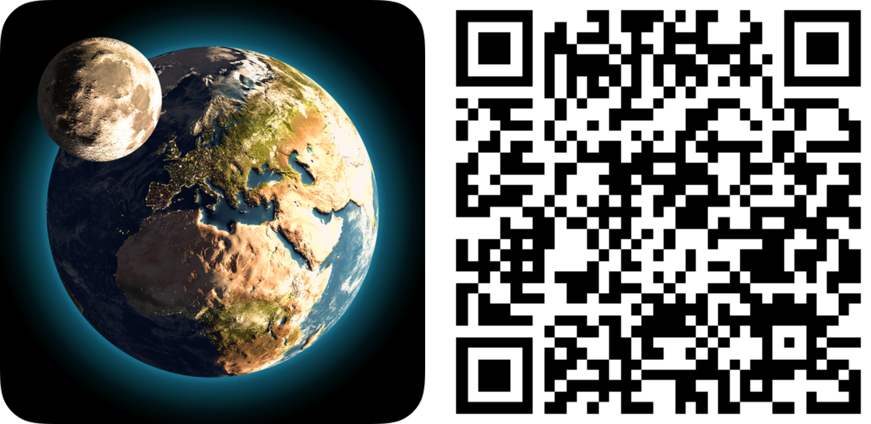SolAR | Physik: Thema Mondphasen und Finsternisse | x
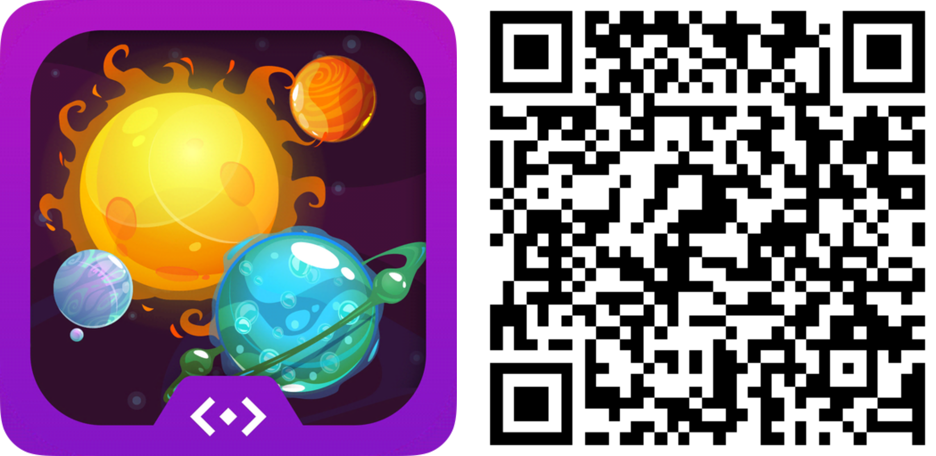Galactic Explorer Merge Cube | Physik: Sonnensystem | x | x
Froggipedia | Biologie: Anatomie der Amphibien (Frosch) | x
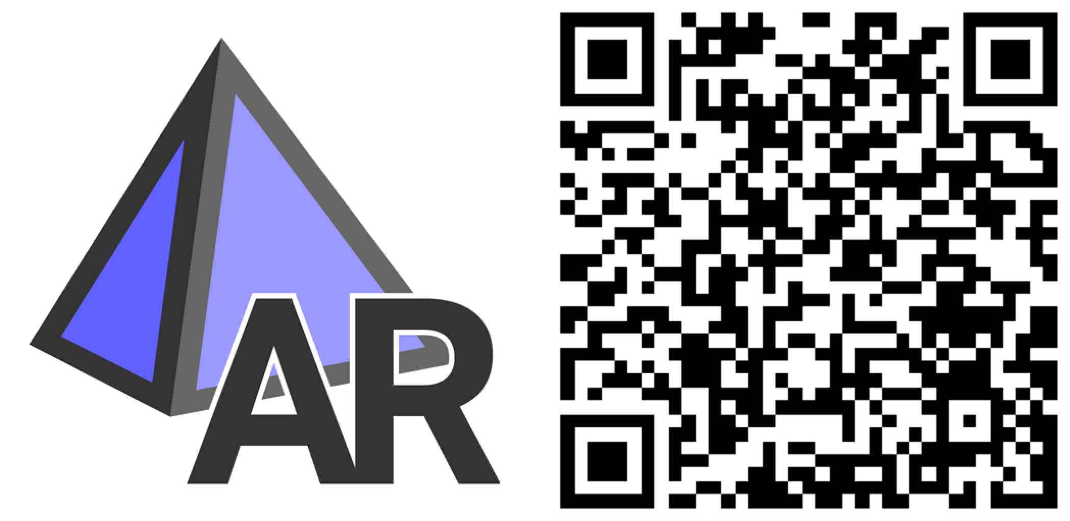Geogebra AR | Mathematik: Analytische Geometrie | x
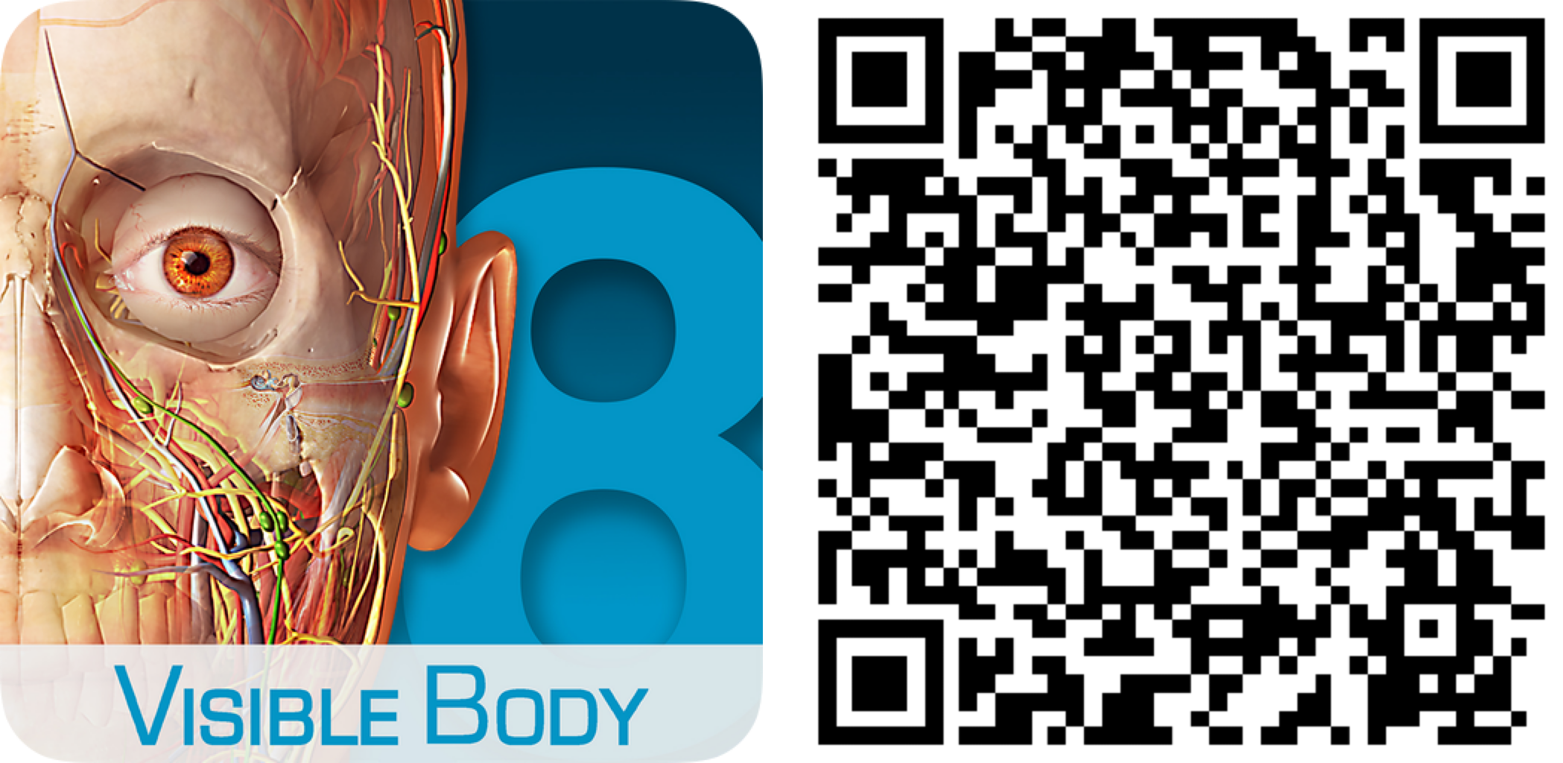Atlas der menschlichen Anatomie | Biologie: Körperbau, Bau und Funktion von Organen des Menschen | x
Google Expeditions | Viele „Expeditionen“ für verschiedene Fachbereiche. | x | x
Insight heart | Biologie: Kreislauf | x
Quiver | Viele vorgefertigte Arbeitsblätter (http://www.quivervision.com/education-coloring-packs/), die von SchülerInnen angemalt werden können. Die kollorierte 2D-Vorlage wird dann am Tablet als kolloriertes 3D-Modell angezeigt. (Bsp.: Vulkanismus) | x | x
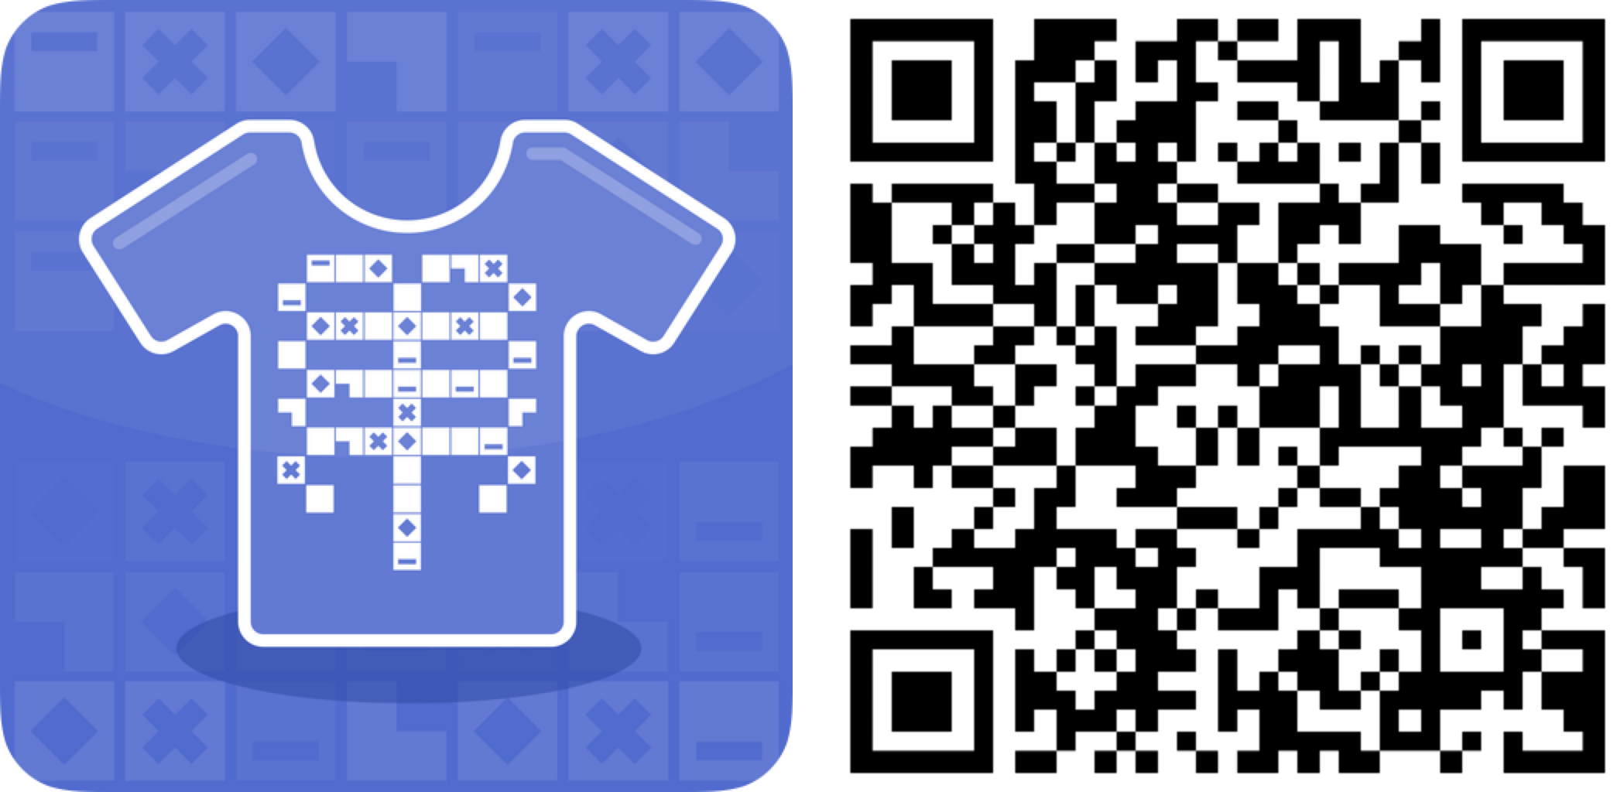Curiscope Virtuali-Tee | In Kombination mit einem T-Shirt können SchülerInnen an ihren MitschülerInnen das Körperinnere erkunden. | x | x
Schüleraktivität
- SchülerIn erhält die Vorlage von der Lehrkraft und entsprechende Hinweise zur Verwendung/ Arbeitsaufträge.
- SchülerIn startet die entsprechende App und betrachtet die Vorlage mit dem Tablet.
- Die Darstellung des interaktiven 3D-Modells kann in der App angepasst werden.

Lehreraktivität
- Erstellen einer Vorlage (und ggf. auch eines 3D-Modells)
- Verteilen der Vorlage und entsprechender Arbeitsanweisungen
- Hilfestellung bei Fragen
Verwendete Apps

an Tracker gebundene AR
Quiver/ QuiverVision Limited (Android, iOS)
Curiscope Virtuali-Tee/ Curiscope (Android, iOS)
frei platzierbare AR
Expeditions/ Google LLC (Android, iOS)
Insight heart/ ANIMA RES (Android, iOS) – kostenpflichtig (2,29 €)
SolAR (iOS)

Ideensammlung
https://zumpad.zum.de/p/TiU2_Ideenkiste
- Überlagerung von (grafischen) Lösungen auf ein Arbeitsblatt, z.B. in Mathe Analysis
- App: Columbus Eye , jeweils mit Arbeitsblättern (Geographie)
  - Aralkum - Vom See zur Wüste
  - Erde bei Nacht - Lichtverschmutzung in Europa
  - Im Auge des Sturms - Zyklone statt Pokémons
- App: Columbus Eye , jeweils mit Arbeitsblättern (Physik/Geographie)
  - Von der Erde zum Monde und zurück - Gravitation im Erde-Mond-System
- Plakate zu Projektarbeiten werden mit Videos belebt.
- Arbeitsblätter mit Erklärung
- Karten mit Filmschnipsel (Geographie)
- Musik: Plakat zur Instrumentenkunde
- LeYo!-Kinderbücher, zB. https://youtu.be/qNYA4YJCV2k
- Für Musiklehrer direkt einsetzbar. Man stelle sich dazu noch die Kombination mit z.B. dieser App https://itunes.apple.com/de/app/beethovens-9-symphonie/id601942399
- Kinderbücher, z.B. https://www.buecher.de/shop/ab-8-jahren/jurassic-world-das-gefallene-koenigreich-erwecke-die-dinos-zum-leben/rowlands-caroline/products_products/detail/prod_id/51602750/
- http://stories360.org/?
- https://itunes.apple.com/us/app/ar-flashcards-animal-alphabet/id502903392

